Задания:

1. Напишите функцию, которая будет менять в массиве целых чисел все элементы, которые равны указанному значению (аргумент) на противоположное значение по знаку. Например, все элементы массива которые равны 5, будут меняться на -5.(Задать массив произвольной длины и ввести с клавиатуры)

Write a function that will change all elements in the array of integers that are equal to the specified value (argument) to the opposite value by the sign. For example, all array elements that are equal to 5 will change to -5. (Set an array of arbitrary length and enter from the keyboard)

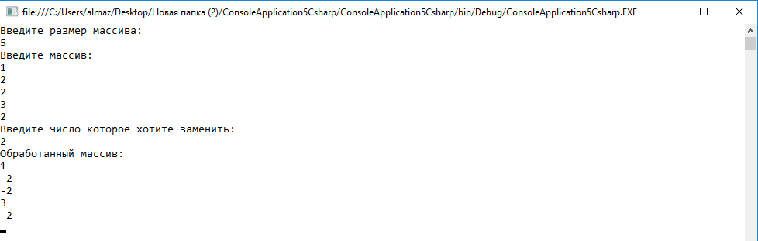

2. Дана целочисленная квадратная матрица(произвольная,

размерность 4х4). Найдите сумму элементов главной диагонали и

разделить на нее значения всех элементов матрицы. На экран

выведите исходный массив, сумму элементов главной диагонали и

преобразованный массив.

Given an integer square matrix (arbitrary,dimension 4x4). Find the sum of the elements of the main diagonal and divide into it the values of all elements of the matrix. On the screen output the initial array, the sum of the elements of the main diagonal and converted array.

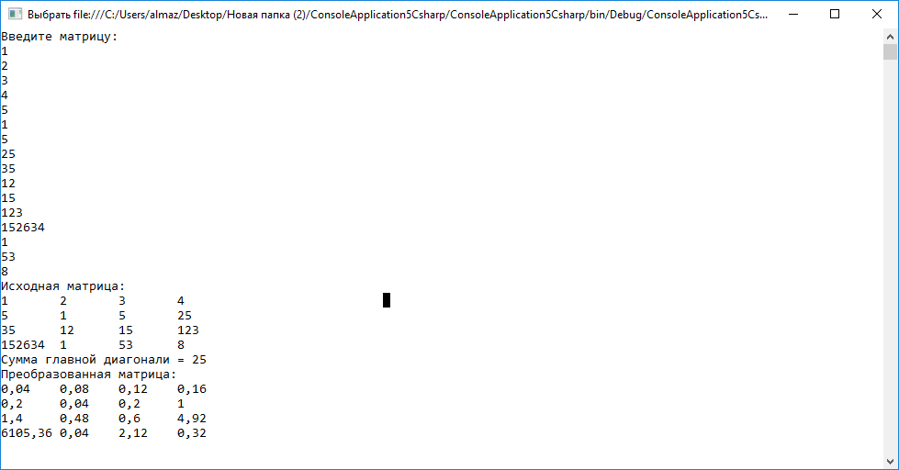

3. Напишите функцию, которая будет возвращать указанный

элемент ряда Фибоначчи. Ряд Фибоначчи – это ряд, в котором каждый

следующий элемент равен сумме двух предыдущих. 1 1 2 3 5 8 13 21…

Функция принимает порядковый номер элемента, и возвращает

соответствующий элемент.

Write a function that will return the specified element of the Fibonacci series. The Fibonacci series is a series in which each the next element is the sum of the two previous ones. 1 1 2 3 5 8 13 21 ... The function takes the ordinal number of the element, and returns corresponding item.

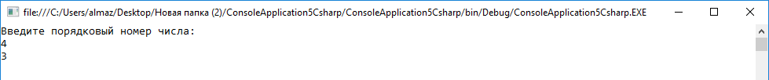

Код для задания 1:

using System;

using System.Collections.Generic;

using System.Text;

namespace lab3naladchikhas

{

class Program

{

public static void GetMax(int[] array)

{

int k, i;

int rez = array[0];

Console.WriteLine("Введите число которое хотите заменить: ");

k = Convert.ToInt32(Console.ReadLine());

for (i = 0; i < array.Length; i++)

if (array[i] == k)

array[i] = -k;

Console.WriteLine("Обработанный массив:");

for (i = 0; i < array.Length; i++)

Console.WriteLine(array[i]);

}

static void Main(string[] args)

{

int a, i;

Console.WriteLine("Введите размер массива: ");

a = Convert.ToInt32(Console.ReadLine());

int[] mas = new int[a];

Console.WriteLine("Введите массив: ");

for (i = 0; i < a; i++)

mas[i] = Convert.ToInt32(Console.ReadLine());

GetMax(mas);

Console.ReadKey();

}

}

}

Код для задания 2:

using System;

using System.Collections.Generic;

using System.Text;

namespace lab3naladchikhas

{

class Program

{

static void Main(string[] args)

{

int i, j;

double [,] mas = new double[4, 4];

Console.WriteLine("Введите матрицу:");

for (i = 0; i < 4; i++)

for (j = 0; j < 4; j++)

mas[i, j]=Convert.ToInt32(Console.ReadLine());

Console.WriteLine("Исходная матрица:");

for (i = 0; i < 4; i++)

{

for (j = 0; j < 4; j++)

Console.Write(mas[i, j] + "\t");

Console.WriteLine();

}

double sum = 0;

for (i = 0; i < 4; i++)

{

for (j = 0; j < 4; j++)

{

if (i == j)

sum = sum + mas[i, j];

}

}

Console.WriteLine("Сумма главной диагонали = " + sum);

for (i = 0; i < 4; i++)

{

for (j = 0; j < 4; j++)

{

mas[i, j] = mas[i, j]/sum;

}

}

Console.WriteLine("Преобразованная матрица:");

for (i = 0; i < 4; i++)

{

for (j = 0; j < 4; j++)

Console.Write(mas[i, j] + "\t");

Console.WriteLine();

}

Console.ReadKey();

}

}

}

Код для программы 3:

using System;

using System.Collections.Generic;

using System.Text;

namespace lab3naladchikhas

{

class Program

{

public static int GetMax(int[] array)

{

int a, b=1, c=0, i, z;

int rez = array[0];

Console.WriteLine("Введите порядковый номер числа: ");

a = Convert.ToInt32(Console.ReadLine());

for (i = 1; i < a; i++)

{

z = b;

b = c + b;

c = z;

}

rez = b;

return rez;

}

static void Main(string[] args)

{

int i;

int[] mas = new int[1000];

int rez = GetMax(mas);

Console.WriteLine(rez);

Console.ReadKey();

}

}

}